TP 1
durée = 1h30

En situation réelle

Configuration réseau de l’équipement

Sur Windows
Taper :
- cmd pour ouvrir l’invite de commande.
- ipconfig pour voir l’adresse MAC et l’adresse IP de votre ordinateur
ou ipconfig/all pour davantage d’informations.

Sur Linux
- ifconfig ou ip a dans une console Linux pour voir l’adresse MAC et l’adresse IP.

Tester la connexion vers un site :

Sur Windows
- ping www.google.fr pour voir si le serveur est joignable.
- tracert www.google.fr pour connaître le chemin pour atteindre un site :

Sur Linux
- ping www.google.fr puis Ctrl+C pour arrêter les pings.
- traceroute www.ubuntu-fr.org pour voire la listes des routeurs traversés jusqu’au serveur d’Ubuntu.

TP Filius (réseau virtuel)
Le logiciel Filius contient 3 modes :
- le mode construction/conception : l’icone marteau 🔨
- le mode lecture (exécution) : la flèche verte ▶
- le crayon ✎ sert à annoter un schéma

1er montage
- Réaliser le montage ci-dessous.
- Ajouter l’adresse IP et le masque de réseau de chacun.
- Passer en mode lecture ▶ (flèche verte).
- Ajouter un logiciel de ligne de commande dans chaque équipement (en double cliquant sur le logiciel, puis « appliquer les modifications »)
- Vérifier que tout fonctionne avec des pings entre les différents équipements.
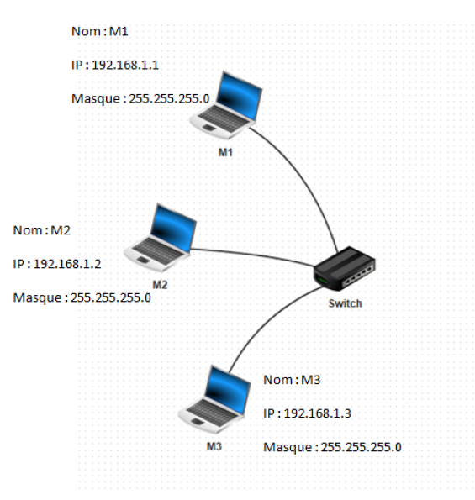

2ème montage
Ouvrir le fichier : paquets_vis.fls dans Filius

1°) Chez BOB : ping vers Alice :
- Se mettre en mode lecture ▶ (flèche verte).
- clic droit sur BOB, et afficher les échanges … en petite fenêtre (c’est juste pour voir qu’elle se remplit progressivement)
- clic sur l’invite de commande
- Lancer une salve de pings vers Anna : ping 192.168.2.1 et observer le passage de paquets
Observations :
- Sur le 1er paquet = ARP : BOB demande au routeur son adresse MAC avec l’adresse MAC de broadcast FFFF..FF
Le protocole ARP permet d’associer une adresse IP à une adresse MAC.
- 2ème paquet : Cette fois, on remarque que les 2 @MAC sont renseignées … comment le routeur a-t-il fait pour connaitre @MAC de BOB ?
Car le 1er paquet ARP de BOB contient son @MAC et @IP, le routeur peut donc y répondre directement
- Observer les alternances ping et pong.
- Quelle est @IP destinataire ? C’est @IP de Alice (ok c’est cohérent)
Qu’en est-il de l’@MAC destinataire, est-ce Alice ? ….
Il sagit de la passerelle/routeur de BOB, car il n’a à connaître que cet @mac pour communiquer avec, la passerelle faisant… passerelle
- Puis on efface tous ces échanges : clic droit dans la table (zone verte) ou mieux encore recharger le fichier téléchargé.

2°) Chez BOB : navigateur internet
- Se mettre en mode lecture ▶ (flèche verte).
- clic droit sur BOB, et afficher les échanges … en petite fenêtre
- clic sur le navigateur
- Pour visiter le site web du serveur web, taper : 192.168.3.1 et observer le passage de paquets
Observations :
- 1er paquet = SYN : demande une connection TCP au serveur
2e paquet = SYN/ACK = synchronyze and acknowledgement : la poignée de main en 3 phases
- 4e paquet : BOB fait une demande GET de la page web
- 6e paquet : BOB reçoit le fichier HTML (un fichier texte)
- 8° paquet : BOB demande l’image et là ça va prendre plusieurs paquets !!
- Puis ligne 22 : BOB demande à mettre Fin à la connexion TCP : la poignée de main en 4 phases.

3°) En changeant d’image :
Sur le serveur WEB :
- Ouvrir son éditeur de texte et ouvrir le fichier index.html
- Modifier le nom de l’image par : tux-ski.jpg
- Sauvegarder
Chez BOB :
- Actualiser la page WEB et observer
Recommencer avec une erreur dans le nom de l’image !
Quand le nom est correct, on remarque une transmission de paquets similaires à auparavent, biens que plus nombreux
avec une erreur dans le nom, on change de code de status HTTP 200(sucess) => 404(addrs not found)

